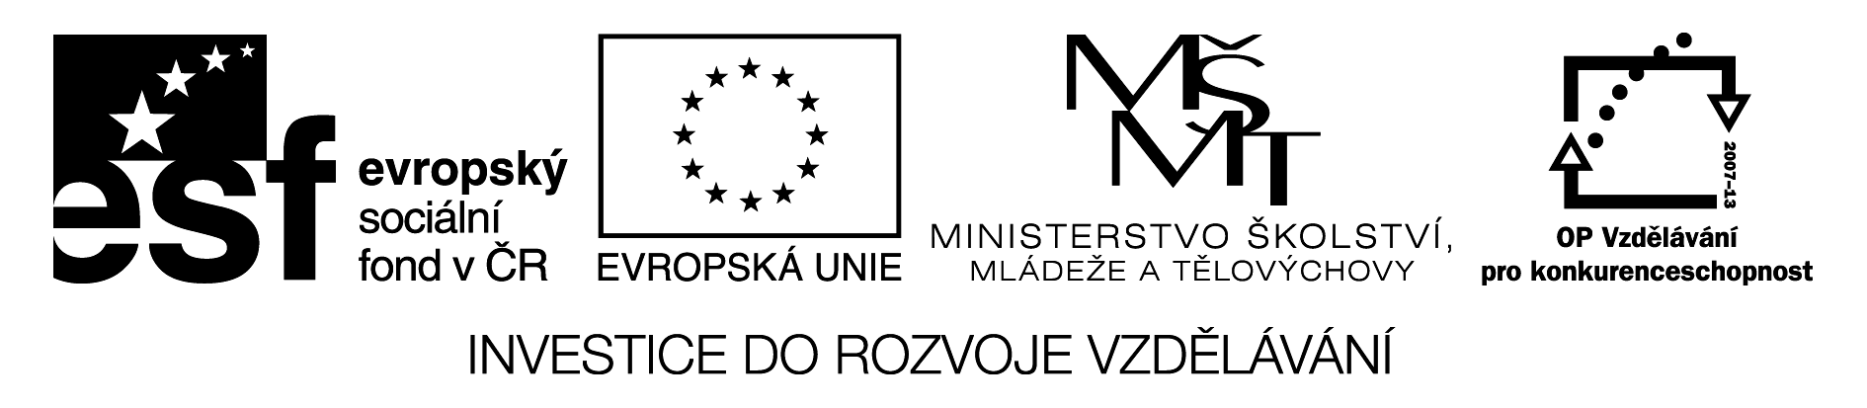
Länder in Europa
1.Přelož názvy států.
2.Do mapy zapisuj čísla těchto států :
1. Německo ................................. 2.Rakousko ...................................3.Polsko.................................
4.Slovensko...................................5.Česko.................................... 6.Francie........................................
7.Švýcarsko..................................8.Norsko....................................9.V.Británie.................................
10.Itálie...................................11.Španělsko.................................12.Řecko......................................
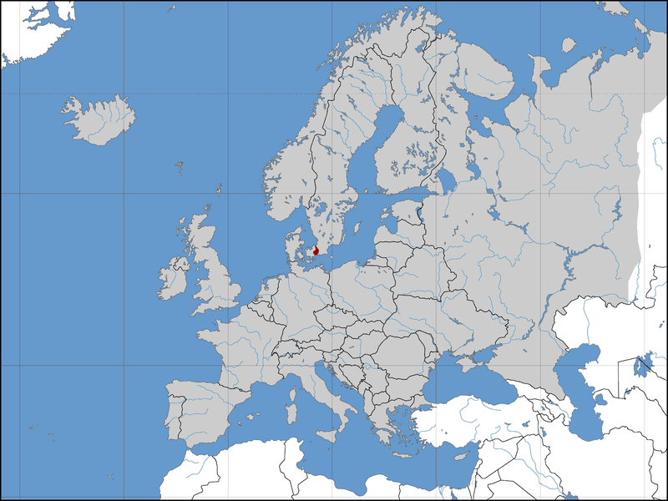
Řešení:
1. Německo - Deutschland. 2.Rakousko - Österreich. 3.Polsko - Polen.
4.Slovensko - die Slowakei 5.Česko Tschechien. 6.Francie - Frankreich.
7.Švýcarsko - die Schweiz. 8.Norsko - Norwegen. 9.V.Británie - Grossbritanien.
10.Itálie - Italien. 11.Španělsko - Spanien 12.Řecko - Griechenland.

Zdroje
http://upload.wikimedia.org/wikipedia/commons/thumb/7/7d/Oresund_Location_Europe.png/800px-Oresund_Location_Europe.png

